Manual til Roland Stika vinylskærer
- Åbn programmet Cutstudio på computeren ved siden af vinylskæren.
- Har du designet med på en USB nøgle eller vil du anvende et billede, så importer det ønskede via ’Import’.
- Marker dit design og flyt det, så det er placeret inden for det stiplede område.
Vigtigt! Husk at spejlvende dit design, hvis du skal lave tryk på tøj. Marker designet og vælg fanen ’Object’ – ’Mirror’
TIP: Placer designet øverst, så du evt. kan bruge resten af foliet en anden gang.

- Ønsker du at ændre størrelse eller dreje designet, så marker designet og vælg fanen ’Object’ – ’Properties…’
- Foliet placeres i Stika vinylskæreren på forfra.
- Placer justeringshåndtagene i åbn position.
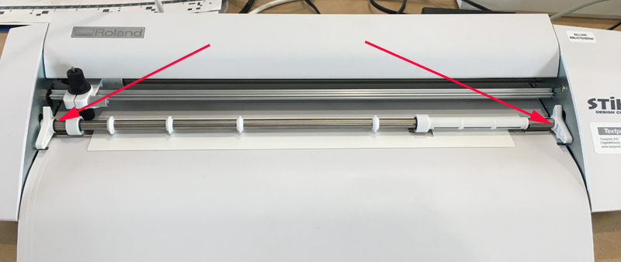
- Brug drejehjulet på venstre side til at isætte folien. Drej væk fra dig selv.
Vigtigt! Folien skal sættes lige ind – brug de markerede linjer til venstre for at få det sat lige i. Folien skal rulles ind til de små markerede linjer lige efter skærenålen.
Husk at bruge det rigtige folie.
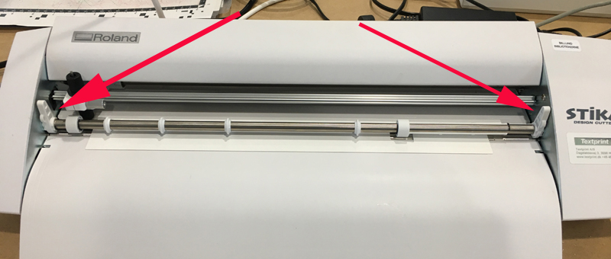
- Placer justeringshåndtagene i lås position.
- Når folien er korrekt isat, tændes vinylskæren på knappen på højre side.
- Tjek om designet er som ønsket og vælg ’Cutting’ for at udskrive. Tryk ok.
- Når vinylskæren er færdig, slukkes den.
- Rul folien ud ved at dreje på drejehjulet på venstre side. Drej imod fra dig selv.
- Tillykke! Du er nu klar til at bruge dit design.
Tip: Har du brugt tekstilfolie, så følg manualen ved varmepresseren.
Tip: Har du brugt almindeligt folie, så følg manualen om overførelse af tryk til overflader.

